***Музыкальный досуг << Из жизни насекомых>>.***

*Действующие лица:*

*Пчелы – девочки.*

*Жуки – мальчики.*

*( Под веселую музыку дети входят в зал).*

*1-ребенок : Расступись честной народ*

*В гости лето к нам пришло!*

*2-ребенок : Будут стаи птиц кружится.*

*А мы будем веселится.*

***(Песня о лете).***

*( Дети садятся на стульчики).*

*Ведущий : У меня в руках предмет*

*С ним знакомы или нет?*

*В том, конечно нет секрета*

*Скажут все, что лупа это*

*Сегодня мы будем наблюдать*

*За жизнью насекомых.*

*Малюток – насекомых.*

*(Ведущий ищет насекомых в разных концах зала и смотрит в лупу) .*

*Ведущий: Что-то я не чего не нахожу*

*Куда попрятались эти насекомые*

*Жучки – паучки.*

*( звучит музыка жужжание пчел )*

*Ведущий : Что-то слышу, определенно, сюда летит пчелиный рой.*

*( на середину зала выходят девочки - пчелки )*

*1-ребенок : На опушке возле елки*

*Жили – поживали пчелки*

*Прилетели на лужок*

*Собирать лесной медок.*

*2- ребенок: Мы пчелки – пчелки*

*Оделись мы с иголки*

*В костюмах полосатых мы летаем*

*Лето нарядное встречаем.*

***(Частушки пчелиные).***

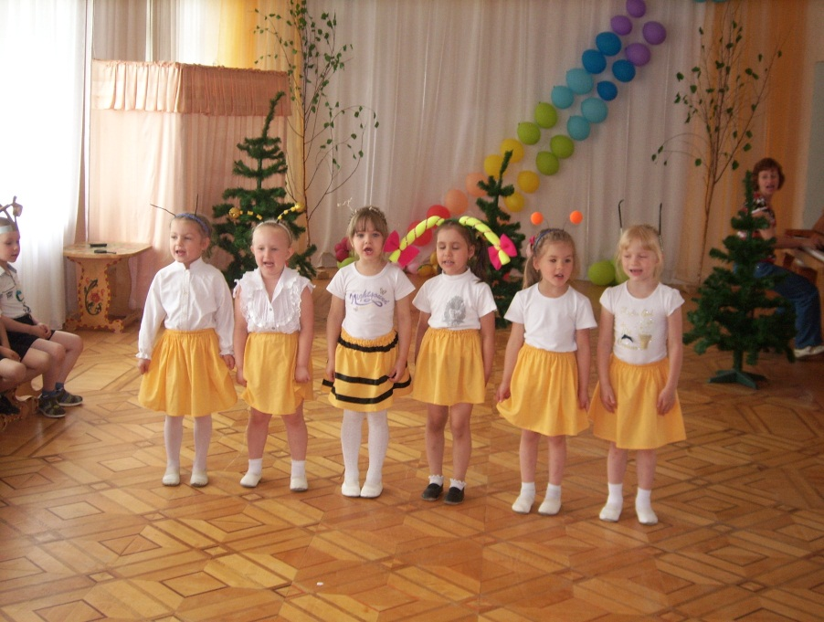

*1 Пропоем сейчас частушки*

*Вам совсем недлинные*

*Мы частушки назовем*

*З-з-з пчелиные.*

2 Пчелка милая подружка

*Будем вместе мы летать*

*Да садится на цветочки*

*Чтоб немного поболтать.*

*3 Пела песенки пчела*

*У зеленой липы*

*Почему я не звезда*

*Не снимаюсь в клипах?*

*4 Коля – пасечник раскрыл*

*Рот от удивления*

*Вместо меда мы ему*

*Принесли варения.*

*5 Я хочу предупредить*

*Толю, Свету, Валю*

*К улью близко подойдете*

*Не стерплю, ужалю!*

*6 Вот кончаем петь частушки*

*Вам совсем не длинные*

*Мы частушки назвали*

*З-з-з пчелиные.*

*(Пчелы улетают на их место залетает жуки).*

*1-ребенок : Мы жуки, мы жуки*

*Модничать нам не с руки*

*Мы народ солидный*

*Разве вам не видно?*

***( частушки жуков ).***

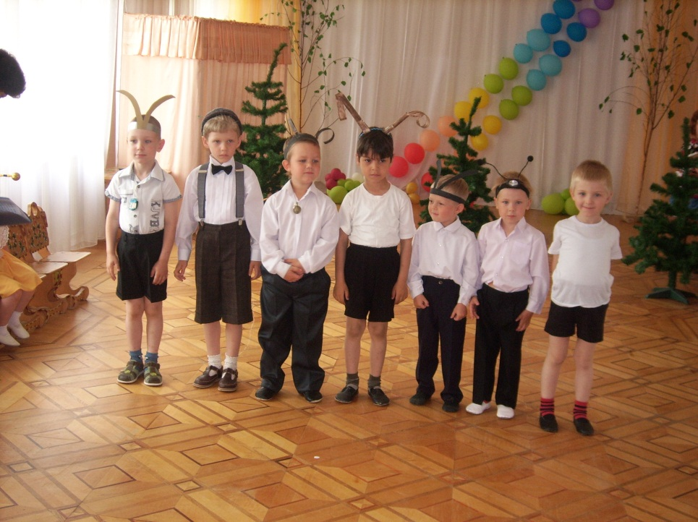

*1 Над весенним над лужком*

*Я люблю летать*

*Посоветуйте мне, братцы*

*Может летчиком мне стать?*

*2 По фамилии я Жуков*

*И по имени я Жук*

*Повезло звучит прилично*

*Не какой- то там паук.*

*3 Не просите вы меня*

*Ничего вам не скажу*

*А потому кто мне понравился*

*Все уши прожужжу.*

*4 На зеленом на листочке*

*Все сидел бы да сидел*

*Пока стал не толще бочки*

*Все бы ел листок да ел.*

*5На цветочный стебелек*

*Пробирается жучок*

*А по дереву на сук*

*Заползает старый жук.*

*6 Я и здесь жужжу*

*Я и там жужжу*

*О своем житье*

*Я всем расскажу.*

*7 хорошо у нас в саду*

*Хорошо в садочке*

*Наступили для жуков*

*Золоты денечки.*

*(Мальчики жуки улетают на места в центре остается один жук)*

*2-ребенок Ну- ка братья жуки*

*Веселитесь,не скучайте*

*Обувайте сапоги*

*Пчел на танец приглашайте.*

***( танец жуков – пчел парный ).***

*(После танца в зал входит бабочка).*

*Бабочка: Лето быстро к нам пришло*

*И тепло нам принесло*

*Стала яркою полянка*

*Здесь мне очень хорошо!*

*Здравствуйте пчелки и жуки как я вам рада*

*Стихи прочтите.*

*( Стихи )*

*Про бабочку.*

*Я в руки взял большой сачок*

*И долго поджидал*

*И вот прыжок*

*Но вот скачок*

*Я бабочку поймал*

*Я ей на крылышки подул*

*Немного погрустил*

*Потом взглянул*

*Потом вздохнул*

*А после отпустил.*

*Про жука.*

*Мы не заметили жука*

*И рамы зимние закрыли*

*А он живой он жив пока*

*Жужжит в окне*

*Расправив крылья*

*И я зову на помощь маму*

*- там жук живой*

*Раскроем раму.*

*Пчела.*

*Пчела золотая*

*Над цветком порхает*

*Сок душистый пьет*

*Собирает мед.*

*Бабочка: А за вашу доброту*

*Я подарок подарю*

*Я нашла для вас цветочек*

*А под ним сюрприз*

***(Танец бабочек подружек)***

*( После танца бабочки дарят ведущему корзину с конфетами и улетают).*

*Ведущий: У меня в руках предмет*

*Какой чудесный он*

*С помощью его мы узнали жизнь насекомых.*

*(Ведущий, дарит детям , конфеты).*